**Nama : Sidartha Prastya. P**

**NIM :13219033**

**Tugas Praktikum 3B**

Pada praktikum ini, ditugaskan untuk membuat sistem operasi half-point precision. Praktikum ini merupakan kelanjutan dari praktikum sebelumnya dengan tujuan memperbaiki sekaligus membuat desain dari half-precision floating point dengan standar IEEE 754. Berikut adalah diagram alur dari operasi hitung half-precision floating point.

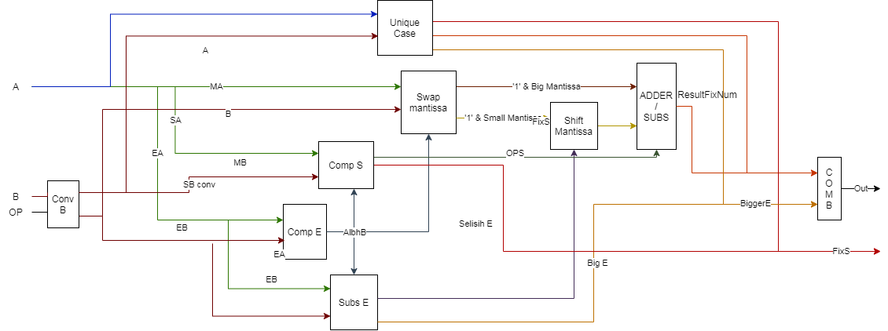

Berikut adalah penjelasan dari masing-masing tahapan.

1. **Conv B**

Conv B merupakan logika untuk mengubah sign B terhadap operator yang dimasukkan. Apabila OP = ‘0’ berarti dilakukan penambahan, sedangkan apabila sebaliknya, maka dilakukan pengurangan. Sign B akan berubah mengikuti operator yang ada. Berikut diagram Conv B.

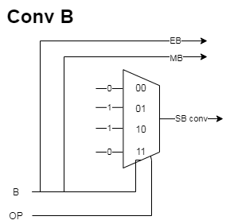

1. **Comp E**

Comp E merupakan logika untuk membandingkan eksponen pada A dan pada B. Apabila ekponen A lebih besar daripada eksponen B, maka akan menghasilkan variabel AlbhB bernilai ‘1’ dan juga sebaliknya akan menghasilkan ‘0’. Akan tetapi, apabila eksponen A sama dengan eksponen B, maka akan dilakukan pemeriksaan mantissa. Apabila mantissa A lebih besar daripada mantissa B, maka akan menghasilkan AlbhB bernilai ‘1’ begitu juga sebaliknya. Berikut diagram CompE.

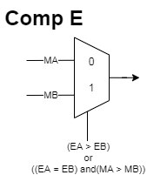

1. **Comp S**

Comp S merupakan logika untuk membandingkan nilai sign pada A dan B. Sign B yang digunakan adalah keluaran dari conv B. Untuk parameter, Comp S menggunakan output dari Comp E. Comp S akan menentukan operasi pengurangan atau penambahan pada mantissa, sekaligus mengeluarkan hasil akhir sign pada keluaran akhir. Berikut diagram Comp S.

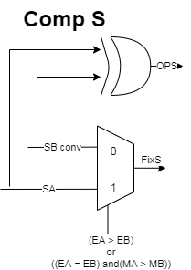

1. **Subs E**

Subs E merupakan logika untuk melakukan pengurangan pada eksponen A dan eksponen B. Output yang dihasilkan berupa selisih eksponen dan juga sekaligus menentukan eksponen terbesar. Berikut diagram Subs E.

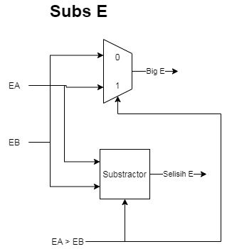

1. **Swap Mantissa**

Swap mantissa merupakan logika untuk menentukan mantissa besar dan matissa kecil. Tujuannya adalah akan dilakukan shifting pada mantissa kecil sebesar selisih eksponen hasil output Subs E. berikut adalah diagram Swap Mantissa.

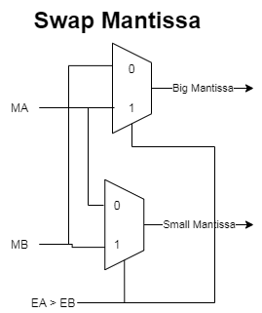

1. **Shift Mantissa**

Shift mantissa merupakan logika untuk melakukan shifting pada mantissa sebesar selisih antara eksponen A dan eksponen B. Berikut diagram Shift mantissa.

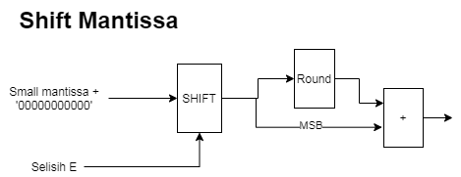

1. **Adder/Subs**

Adder/Subs merupakan operasi penambahan dan pengurangan pada mantissa. Pada penentuan penambahan/pengurangan menggunakan OPS sebagai penentu. OPS merupakan keluaran dari Comp S. Keluaran dari logika ini adalah ResultFixNum. Berikut diagram Adder/Subs.

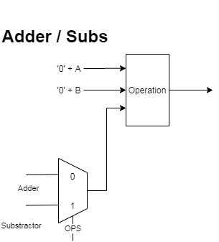

1. **Combine**

Combine merupakan logika untuk menggabungkan hasil akhir dari operasi mantissa dan exponen terbesar. Pertama, mantissa hasil operasi akan diambil berdasarkan MSB atau carry hasil penjumlahan/pengurangan. MSB ini akan ditambahkan ke eksponen output. Logika ini akan menghasilkan mantissa 10 bit dan eksponen 5 bit. Berikut diagram dari Combine.

